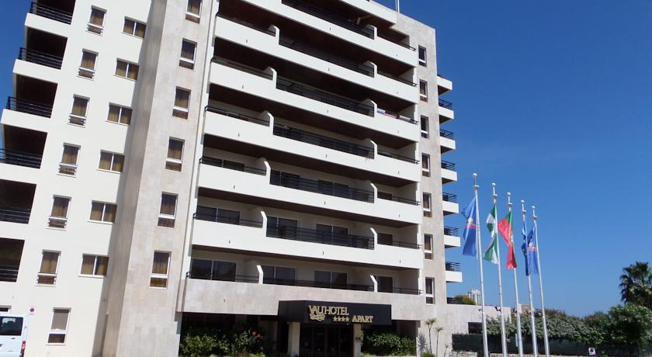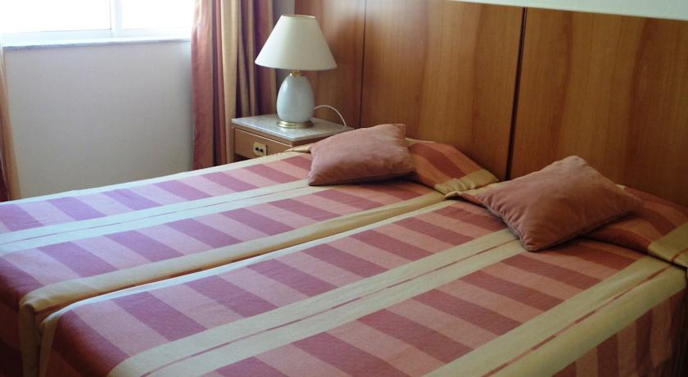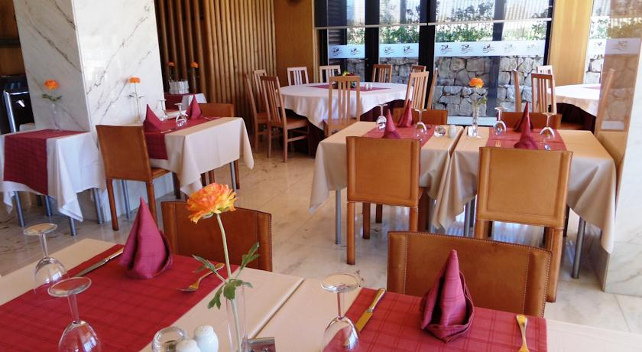

VAU HOTEL 4* - PRAIA DO VAU
TRANSPORT AVION - CURSA CHARTER
BUCURESTI – FARO – BUCURESTI

Localizare: Vau Hotel este situat la 500 metri de Praia do Vau in Portimao. Acest hotel-apart de 4* este ideal pentru familiile cu copii. Dar si tinerii se pot distra in apropiere Praia da Rocha, unde se gasesc baruri si discoteci. Hotelul este situat la 2 km de centrul orasului Praia da Rocha si la 500 de metri de cel mai apropiat teren de golf. Aeroportul Faro se afla la 45 de minute de mers cu masina.

Facilitati hotel: Receptia este deschisa 24 de ore si ofera informatii despre inchiere masini, taxi, serviciu de trezire si schimb valutar. Internetul este gratuit in zona receptiei. Barul este deschis de la ora 09:00 si pana la ora 24:00. Copii beneficiaza de club unde au la dispozitie numeroase jocuri si de meniuri speciale pentru ei.
Hotelul mai pune la dispozitia turistilor un restaurant unde pot servi micul dejun, pranzul si cina.

Facilitati camere: Cele 74 de camere dispun de aer conditionat, balcon, TV satelit, chicineta, radio, grup sanitar propriu cu uscator de par.

Site oficial hotel: http://www.hotelvau.com/en/

